**Grupo 3**

**Participantes:**

David Arias Calderón 20181020149

Luis Miguel Polo 20182020158

**Taller 2 Ejercicio 10**

**Enunciado**

Realizar el modelamiento del siguiente sistema empleando ANFIS.

**Requerimientos de diseño**

* Considerando el valor máximo de la señal:
* Error máximo del 5%
* Error cuadrático medio inferior al 2%

**Solución**

**Simulink**

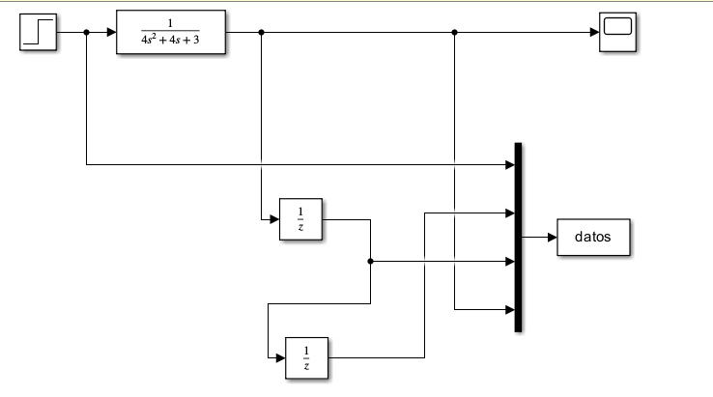

**Resultado del scope**

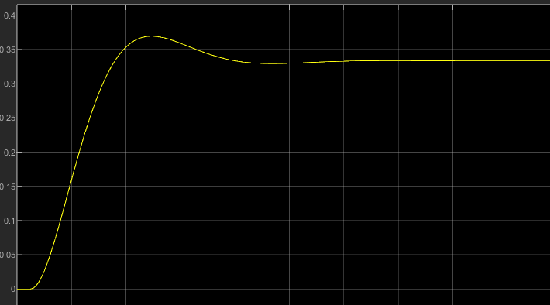

**Script matlab**

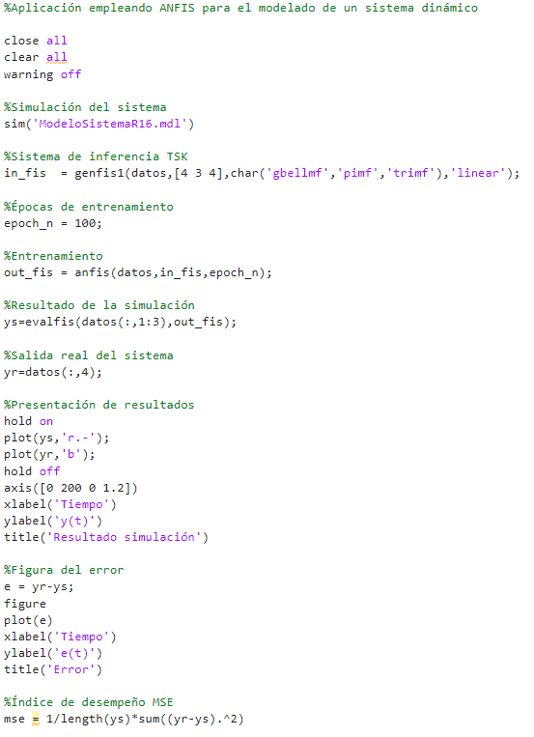

**Salida**

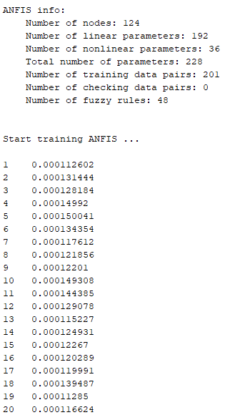

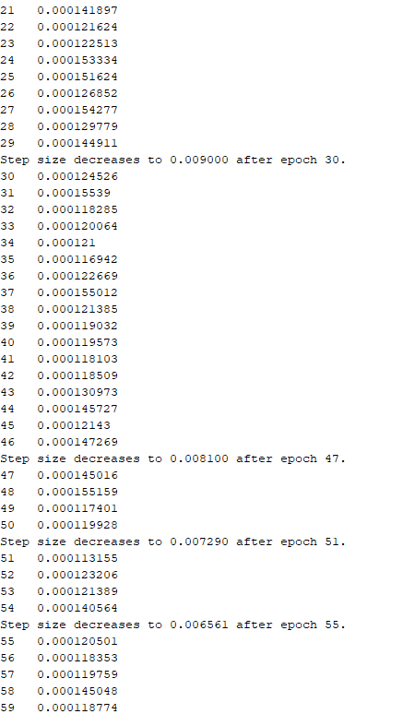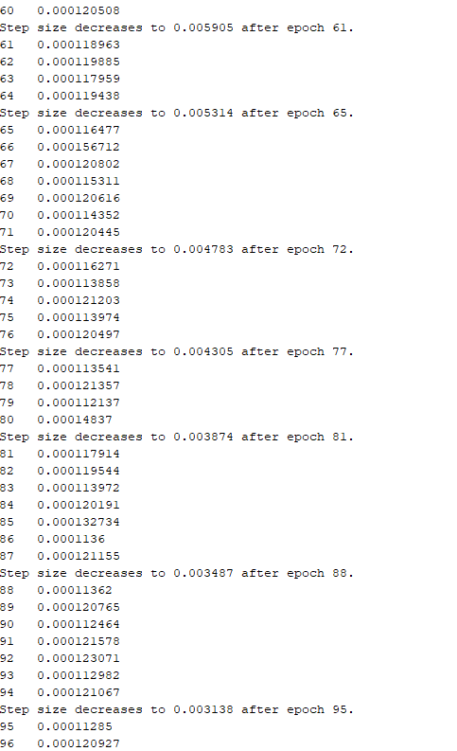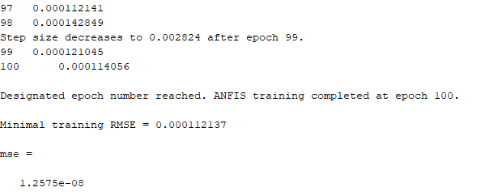

**Gráficas**

